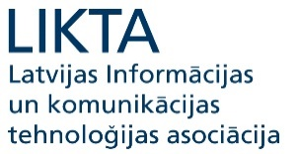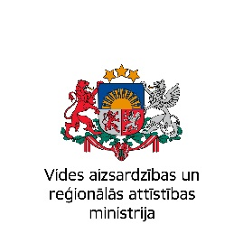

digitālās kolekcijas Krāslavas novada centrālajā bibliotēkā (konsultācijas)

|  |  |  |
| --- | --- | --- |
|  |  | **E-prasmju nedēļa 2017 Krāslavas novada centrālajā bibliotēkā** |

**2017.g. 29.martā**

no plkst.11:00 līdz plkst.18:00

**Krāslavas novada centrālajā bibliotēkā**

**Lasītavā**

Dīķu ielā 5, Krāslavā (2.stāvā)